电化学原位红外测试单
一、原位电化学红外测试介绍


1.可提供三电极测试系统（工作电极，参比电极Ag/AgCl、SCE、Hg/HgO，对电极高纯石墨、铂丝）
2.红外晶体：硅晶体
注意事项
1 原位电催化红外样品准备10 mg以上，将待测材料制备成浆料涂覆于硅晶体上；
2 如果需要通气，有氮气、氩气、氧气、二氧化碳、氢气；
3 组装原位池以后，如果客户终止测试的，需要客户承担500元工时费。（测试的特殊性，望理解）。

- 样品信息以及测试条件确认
- 样品材料成分、尺寸？
XC-72碳混合的硫化铜负载的单原子材料
- 是否为单原子或者团簇样品？
为单原子样品，负载量约28%左右
- 做哪种电催化体系？
碱性体系ORR，0.1 M KOH
- 电压窗口范围，写清楚电压相对的参比电极
电压范围： OCP，1.0 ~ 0 V vs. RHE，每隔0.1 V测一条线，总共12条；若转换成相对Hg/HgO参比电极（注意：参比电极内液1 M KOH，务必确认，不然转换会有偏差），转换公式按下述进行（测试电解液为0.1 M KOH溶液）：E_{RHE}=E_{Hg/HgO} +0.894（pH=13，考虑到液接电势影响，但没考虑到iR矫正，电流很小，偏差可以忽略），0.106~ -0.894 V vs. Hg/HgO

- 电催化体系参比电极和对电极分别是什么
参比电极Hg/HgO，石墨棒作为对电极
- 红外扫描范围（扫描范围，没有主要峰的区域没必要测，硅晶体的光谱窗口是1000-4000cm⁻¹；窗口以外的波数数据可能干扰大，谨慎选择!!!）
1000-4000 cm⁻¹
- 测试模式（外反射模式或内反射模式）
内反射
- 重点关注哪个峰在原位过程中的变化？
重点关注*OOH不同电位下的变化趋势（需要说明的是，OOH*可能信号很弱或观察不到，理论计算其对其吸附应该比较弱，我们理论计算此样品相对于对比样对于OOH*的吸附更弱些），我考虑先测这一个样看下情况，再决定测不测对比样，看怎么圆过去
- 电解液什么成分，反应的气氛有无特殊要求？
0.1 M KOH，ORR，饱和氧气
- 需要说明浆料制备工艺，如需要的导电剂和粘结剂类型，以及活性物质、导电剂和粘结剂的比例（Nafion的磺酸根在1200cm⁻¹附近有峰，在负电位下会逐渐被排斥离开表面，对附近峰有覆盖）
*OOH的位置大概在1270 cm⁻¹左右，先不用Nafion粘结剂了，测测看，我看有的文献没用也可以，应该不会很严重掉粉
- 电极测试原位前是否需要活化，如果需要请提供活化条件
0.1-1.1V（RHE) 0.1M KOH, 50mV s⁻¹，50圈
电位换算：-0.794 ~ -0.206 V vs. Hg/HgO，Hg/HgO参比电极内液为0.1 M KOH
- 如果是采用i-t测试 确认是按照恒压不同时间采点还是变压不同电压间隔采点
- 附录类似材料原位红外数据的参考文献，可单独发群里；如果没有相关参考文献提供的，只要峰位出现变化（含微弱变化），就认为本次测试成功了。
见参考文献
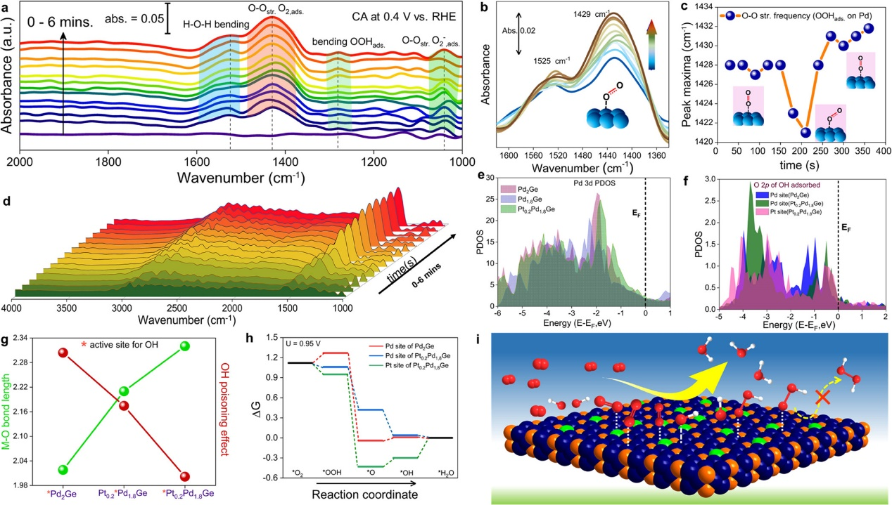
13.如果是因为隐瞒样品信息或者自己知道本材料的注意点未列出的，概不负责的哦，望理解。

